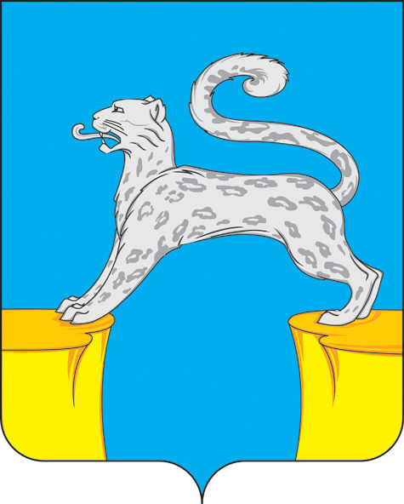
СОВЕТ ДЕПУТАТОВ
ГОРОДСКОГО ПОСЕЛЕНИЯ БАРСОВО
Сургутского района
Ханты-Мансийского автономного округа - Югры

РЕШЕНИЕ
«27» декабря 2024 года № 92
г.п. Барсово

Об обнародовании проекта решения Совета депутатов
городского поселения Барсово «О внесении изменений
в устав городского поселения Барсово»

В соответствии с Федеральными законами от 06.10.2003 № 131 – ФЗ «Об общих принципах организации местного самоуправления в Российской Федерации, от 08.08.2024 № 232 – ФЗ «О внесении изменений в отдельные законодательные акты Российской Федерации и признании утратившими силу отдельных законодательных актов (положений законодательных актов) Российской Федерации», на основании статьи 50 устава городского поселения Барсово,

Совет депутатов городского поселения Барсово решил:

1. Обнародовать проект решения Совета депутатов городского поселения Барсово «О внесении изменения в устав городского поселения Барсово» согласно приложению.
2. Настоящее решение обнародовать и разместить на официальном сайте органов местного самоуправления городского поселения Барсово.

Председатель Совета депутатов городского поселения Барсово  ________________М.Н. Шакирова | Глава городского посления Барсово  ____________________ В.И. Волкогон

Приложение
к проекту решения Совета депутатов
городского поселения Барсово
от «27» декабря 2024г. №92

СОВЕТ ДЕПУТАТОВ
ГОРОДСКОГО ПОСЕЛЕНИЯ БАРСОВО
Сургутского района
Ханты-Мансийского автономного округа - Югры

«__» _______2024 года № ___
г.п. Барсово

О внесении изменений
в устав городского поселения Барсово

В целях приведения устава городского поселения Барсово в соответствие с Федеральным законом от 08.08.2024 № 232-ФЗ «О внесении изменений в отдельные законодательные акты Российской Федерации и признании утратившими силу отдельных законодательных актов (положений законодательных актов) Российской Федерации»,

Совет депутатов городского поселения Барсово решил:

1. Внести в устав городского поселения Барсово, принятый решением Совета депутатов городского поселения Барсово от 28.11.2005 № 11 (в редакции решения Совета депутатов городского поселения Барсово от 27.09.2024 № 76) следующие изменения:
1.1. В абзаце втором части 4 статьи 7 слова «(руководителя высшего исполнительного органа государственной власти Ханты-Мансийского автономного округа-Югры)» исключить.
1.2. В части 6 статьи 25 слова «(руководителя высшего исполнительного органа государственной власти Ханты-Мансийского автономного округа-Югры)» исключить.
2. Обнародовать настоящее решение и разместить на официальном сайте органов местного самоуправления городского поселения Барсово после государственной регистрации в установленные законодательством сроки.
3. Настоящее решение вступает в силу после его обнародования.
4. Контроль за выполнением настоящего решения возложить на главу городского поселения Барсово.
 | Глава  городского поселения Барсово  _______________ В.И. Волкогон
  Председатель Совета депутатов городского поселения Барсово  ________________М.Н. Шакирова | Глава  городского поселения Барсово  _______________ В.И. Волкогон

